La maggior parte dell'energia oggi utilizzata è ottenuta da combustibili fossili (petrolio, gas naturale, carbone) e dall'uranio, che è un materiale fissile. Queste sono le cosidette fonti di energia non rinnovabili, destinate in periodi più o meno lunghi ad esaurirsi. Si tratta di fonti di energia primaria, che vengono trasformate soprattutto in energia elettrica dopo processi di conversione.
IL PETROLIO
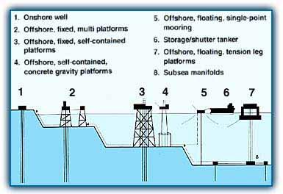
Il petrolio è il principale combustibile fossile liquido. E' costituito da una miscela di idrocarburi (molecole costituite da carbonio e idrogeno) che derivano dalla decomposizione in ambiente marino, al di sotto delle coperture sedimentarie, di organismi animali e vegetali. Poiché i tempi naturali di formazione del petrolio sono di decine di milioni di anni, e lo sfruttamento è invece rapidissimo, questa fonte, al pari degli altri combustibili fossili, è da considerarsi praticamente non rinnovabile.
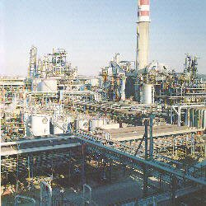
La maggiore o minore facilità di estrazione dipende dal grado di fluidità del greggio e dalla permeabilità della roccia porosa che lo racchiude. La pressione che permette al greggio di risalire in superficie è data dalla presenza in soluzione di idrocarburi gassosi: una volta effettuata la trivellazione della roccia, la spinta si distribuisce in tutte le direzioni e non solo verso l'alto, determinando la cosidetta perdita di carico, che è inevitabile. Una volta esaurito il giacimento, resta una roccia spugnosa vuota.
Un tempo si recuperava solo il petrolio che usciva dal sottosuolo spontaneamente, invece oggi si procede al recupero secondario mediante i sistemi di gas injection oppure di water injection che consistono nel pompaggio sotto terra di gas o acqua, allo scopo di spingere verso l'alto il greggio rimasto nella roccia spugnosa e ormai privo di pressione.
Il petrolio greggio estratto non è immediatamente utilizzabile: deve essere deacquificato mediante riscaldamento, purificato per centrifugazione, separato nei suoi componenti principali (gas, benzina, gasolio, nafta, oli pesanti) mediante distillazione frazionata (topping) e trattato chimicamente per aumentarne il pregio (processi di cracking, di reforming e di alchilazione). Tutte queste pratiche costituiscono il processo di raffinazione del petrolio.
Sino agli anni Ottanta le raffinerie erano localizzate in prevalenza nei paesi economicamente sviluppati che importano il greggio. Infatti, i paesi esportatori non disponevano della tecnologia necessaria alla raffinazione. Nell'ultimo decennio, invece, si è assistito ad un processo di redistribuzione delle raffinerie su scala mondiale. I paesi ricchi, meno attratti da un settore la cui tecnologia non è più così importante ed interessante, lo abbandonano, anche perchè si tratta di un comparto ad elevato rischio ecologico; preferiscono quindi importare prodotti petroliferi già raffinati.

IL GAS NATURALE
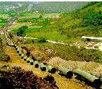
Il gas naturale si trova nel sottosuolo, normalmente negli stessi giacimenti in cui giace il petrolio, o associato ad esso, disciolto o raccolto in sacche o tasche superficiali (gas di copertura), oppure il giacimento è costituito esclusivamente da gas naturale, qualche volta come metano quasi puro (dry gas) o più spesso unito ai vapori di idrocarburi condensabili (wet gas).
Il gas naturale presenta un indubbio vantaggio rispetto alle altre fonti energetiche non rinnovabili: è la risorsa meno dannosa per l'ambiente, poichè la sua combustione non comporta il rilascio di impurità nell'atmosfera. Rispetto al petrolio, inoltre, gode il vantaggio di riserve più consistenti. A sfavore del gas naturale stanno, però, gli elevati costi di trasporto, che impongono la realizzazione di complesse reti di metanodotti.
Il trasporto, la liquefazione quando necessario, lo stoccaggio, la distanza tra luogo di produzione e di utilizzo finale incidono in maniera tale da rendere poco elastico il prezzo finale del metano.
La Csi dispone del 40% circa delle riserve mondiali e ne produce un'analoga percentuale, collocandosi al primo posto anche sul mercato dell'esportazione. Gli Stati Uniti sono il secondo produttore, ma consumano quanto ottengono dal sottosuolo. Dopo la Csi è il Medio Oriente a detenere le riserve maggiori, ma oggi solo l'Arabia le sfrutta in maniera contenuta. Ai fini dell'esportazione, più che la produzione annua, contano le riserve, le sole in grado di giustificare i forti investimenti connessi con la realizzazione di lunghe reti di metanodotti.

IL CARBONE
Il carbone è il combustibile fossile più diffuso nel mondo. E' una roccia sedimentaria costituita da materiale organico composto di carbonio, idrogeno, ossigeno, piccole quantità di azoto e zolfo e materiale inorganico.
Si è originato dalla decomposizione, in ambiente anaerobico, di grandi masse vegetali. Il processo di carbonizzazione consiste in un progressivo arricchimento in carbonio della materia organica.
La combustione del carbone è responsabile di un grave inquinamento ambientale (provoca il fenomeno delle piogge acide) che solo negli ultimi anni si è riusciti a contenere entro limiti accettabili, ricorrendo a sofisticate tecnologie, ma non sempre applicate per gli elevati costi. Nel Sud del mondo se ne fa abbondante impiego ancora nei modi tradizionali. A sfavore del carbone giocano anche i forti costi di trasporto. I principali paesi esportatori di carbone sono: Australia, Polonia, Colombia, Canada e Sudafrica.
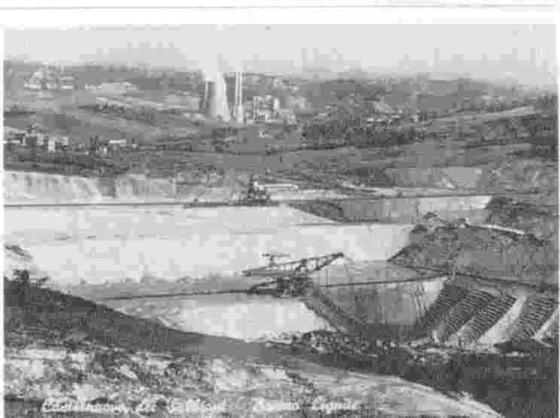
Il settore siderurgico è stato sempre il maggiore assorbitore di carbone, il cui impiego come materia prima per la produzione dell'acciaio si è dilatato nel tempo, in sintonia con l'espansione dell'industria pesante di base, in atto oggi nei paesi in via di sviluppo.
Sul versante del trasporto sono stati compiuti passi in avanti per contenere i costi. Il ricorso alle navi resta fondamentale e con questo mezzo viaggia la gran parte del commercio mondiale, ma si sono giù sperimentati carbonodotti nei quali il minerale fluisce per pompaggio dopo essere stato ridotto in polvere e mescolato all'acqua.
Le tecniche di estrazione dipendono dalla profondità del filone carbonifero. Se esso si trova a non più di 50 metri di profondità si attua la coltivazione a cielo aperto mediante rimozione dello strato di copertura, per maggiori profondità l'estrazione avviene con lo scavo di cunicoli sotterranei.

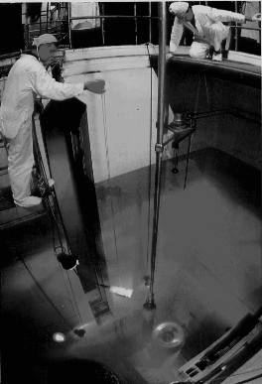
L'URANIO
L'energia nucleare è l'energia sprigionata dalla materia quando i nuclei degli atomi che la costituiscono subiscono una trasformazione. Due sono i processi fondamentali per ottenere energia nucleare: la fissione e la fusione nucleare.
Solo la fissione nucleare è utilizzata finora per la produzione di energia. L'elemento fissile usato per eccellenza è l'uranio-235: il combustibile viene introdotto all'interno del reattore in un apposito alloggiamento, chiamato nocciolo, dove avviene la fissione mediante una reazione a catena, con sviluppo di una grande quantità di energia, emessa sotto forma di calore; un sistema di raffreddamento ad acqua pressurizzata asporta il calore prodotto nel reattore e il vapore surriscaldato serve a far muovere la turbina per la produzione di energia elettrica.
In natura, l'uranio utilizzabile direttamente nei reattori nucleari è molto raro, dunque il minerale estratto deve subire il processo di arricchimento, e cioè la separazione dell'U-235 dall'U-238.
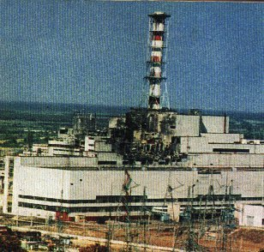
Nel biennio 1984-85 la produzione di energia nucleare crebbe al ritmo del 20% l'anno, ma l'incidente di Chernobyl dell'aprile 1986 interruppe la forte tendenza all'aumento. Dopo di allora, quasi ovunque nel mondo, si verificò un ripensamento. Nonostante ciò la produzione di energia elettronucleare è andata ancora aumentando. Nel 1992 si è superata la soglia dei 500 reattori.
Il costo di produzione di un kWh elettrico di origine nucleare è inferiore a quello di ogni altra fonte rinnovabile e non rinnovabile, ma in questo modo il problema è mal posto. Il calcolo non contempla, infatti, le difficoltà e i costi connessi con lo smaltimento delle scorie radioattive, che rimangono tali per migliaia di anni. In secondo luogo, quei calcoli non prendono in considerazione i danni alla salute degli uomini e all'ambiente causati dai tanti incidenti nelle centrali nucleari.
A favore della scelta nucleare depone il fatto che le riserve sinora accertate risultano assai cospicue e altre ne sono state individuate negli ultimi tempi. D'altra parte, non è ipotizzabile una sottovalutazione delle questioni ambientali.

